新 书 推 荐
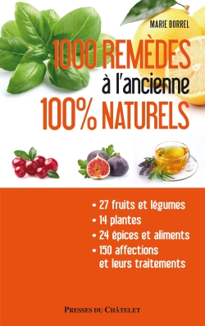
中文书名：《1000种100%天然的古老疗法》
英文书名：1000 NATURAL REMEDIES
法语书名：1000 REMÈDES À L’ANCIENNE 100% NATURELS
作 者：Marie Borrel
出 版 社：Edition L’Archipel
代理公司：ANA/Cindy Zhang
页 数：300页
出版时间：2015年4月
代理地区：中国大陆、台湾
审读资料：电子稿（法语全稿）
类 型：保健

内容简介：

- 27种水果和蔬菜及其优点
- 14种家庭必备的草药
- 24种香料和健康食品
- 6个护理包，解决所有常见问题
- 150种日常疾病和治疗这些疾病的天然方法

这本指南汇集了几个世纪以来证明其价值的自然健康配方，其积极影响往往得到科学的证实。如今，我们知道粘土在消化过程中确实会吸收毒素，柠檬可以对抗消化酸度，卷心菜可以减轻关节疼痛……同样，普通的药用植物(酸橙、罗勒、甘菊、橙花)也具有意想不到的效果。是时候让人们重新适应生活了！

这本书列出了150种常见的疾病(感冒、关节疼痛、水泡、抽筋、结膜炎……)，并指出了治疗这些疾病的自然疗法和方法。

作者简介：

作为一名记者，玛丽·博雷尔(Marie Borrel)曾担任《心理健康》(Mental Health)的主编，后来又担任《软医学》(Médecine Douce)的主编。她出版了许多关于幸福的书，包括《8种100%天然的魔法产品》(Les 8 produits magiques 100% naturels)和《我的小魔法食谱》（Mes petites recettes magiques）。其中，沙特莱出版社出版了《阿育吠陀医学的治愈》(Guérir par la médecine ayurvédique)、《快乐烹饪》(La cuisine plaisir)和《15步排毒食谱》( Recettes détox en 15 étapes)。

谢谢您的阅读！
请将回馈信息发至：
张滢（Cindy Zhang)
安德鲁·纳伯格联合国际有限公司北京代表处
北京市海淀区中关村大街甲59号中国人民大学文化大厦1705室，100872
电 话：010-82504506
传 真：010-82504200
Email: Cindy@nurnberg.com.cn
网 址: http://www.nurnberg.com.cn
新浪微博：http://weibo.com/nurnberg
豆瓣小站：http://site.douban.com/110577/
微信订阅号：安德鲁书讯

